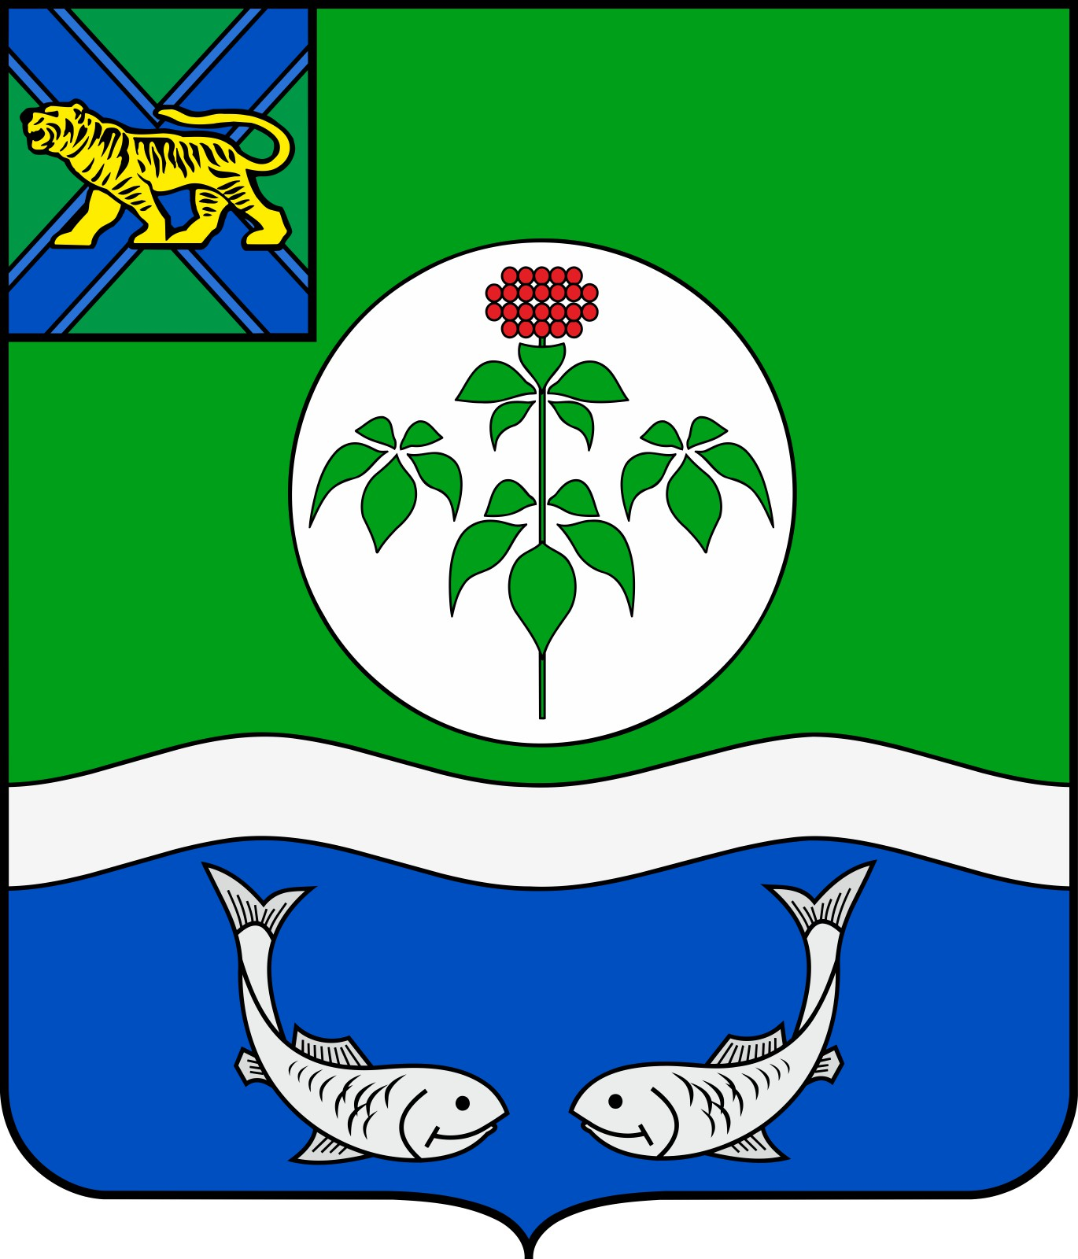

ДУМА

ОЛЬГИНСКОГО МУНИЦИПАЛЬНОГО РАЙОНА

ПРИМОРСКОГО КРАЯ

РЕШЕНИЕ

29 декабря 2020 года | пгт Ольга | № | 262

О внесении изменений в решение Думы Ольгинского
муниципального района от 20.09.2005 № 254

«Об утверждении структуры администрации

Ольгинского муниципального района»

На основании ст. 265 и ч. 3 ст. 269.2 Бюджетного кодекса Российской Федерации, ст. 17.1 Федерального закона от 06.10.2003 № 131-ФЗ «Об общих принципах организации местного самоуправления в Российской Федерации», Федерального закона от 07.02.2011 № 6-ФЗ «Об общих принципах организации и деятельности контрольно-счётных органов субъектов Российской Федерации и муниципальных образований», Устава Ольгинского муниципального района, Дума Ольгинского муниципального района

РЕШИЛА:

1. Внести изменение в структуру администрации Ольгинского муниципального района, утвержденную решением Думы Ольгинского муниципального района от 20.09.2005 № 254 «Об утверждении структуры администрации Ольгинского муниципального района», изложив ее в следующей редакции (прилагается).

2. Настоящее решение вступает в силу со дня его официального опубликования.

Глава Ольгинского муниципального района Ю.И. Глушко

УТВЕРЖДЕНА

решением Думы
Ольгинского муниципального района
от 29.12.2020 № 262

Структура

администрации Ольгинского муниципального района

1. Глава муниципального района – глава администрации муниципального района

2. Первый заместитель главы администрации муниципального района

3. Организационный отдел

4. Финансовый орган - Финансовый отдел со статусом юридического лица

5. Отдел экономического развития

6. Отдел жилищно-коммунального хозяйства, имущественных отношений и градостроительства

7. Юридический отдел

8. Отдел по гражданской обороне, чрезвычайным ситуациям и мобилизационной работе

9. Отдел бухгалтерского учета и отчетности

10. Орган внутреннего муниципального финансового контроля – отдел внутреннего муниципального финансового контроля.

11. Отдел записи актов гражданского состояния
12. Отдел по исполнению административного законодательства
13. Комиссия по делам несовершеннолетних и защите их прав
14. Главный специалист по государственному управлению охраной труда
15. Отдел опеки и попечительства

